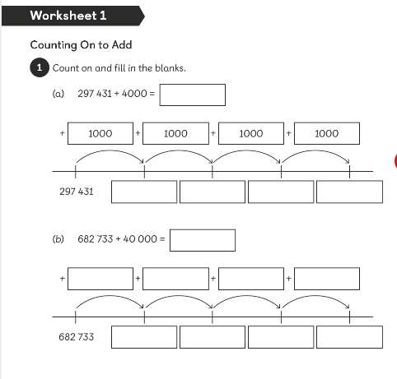

743 981 + 4000

743 981

723 419

723 419 + 40,000

327 212

327 212 + 4000